EDUCAÇÃO INCLUSIVA: CONHECENDO OS MEIOS PARA ALCANÇÁ-LA

Thábita Telmíria Soares de Moura

Graduanda em Pedagogia pela Universidade do Estado do Rio Norte (thabita.telmiria@gmail.com)
Bruna Gomes de Oliveira
Graduanda em Pedagogia pela Universidade do Estado do Rio Norte
(bruna14gomes@outlook.com)
Maria Katiene Sanita de Oliveira Pereira
Graduanda em Pedagogia pela Universidade do Estado do Rio Norte
(katiene103@gmail.com)
Gabriela de Oliveira Araújo
Graduanda em Pedagogia pela Universidade do Estado do Rio Norte
(ghabii.araujo55@gmail.com)

RESUMO

A educação inclusiva é uma área educacional que vem passando por grandes modificações atualmente, tendo em vista que há alguns anos o acesso de pessoas com deficiência à esta modalidade educacional costumava ser raro. Sendo a mesma de extrema importância, considerando os benefícios proporcionados às pessoas com necessidades educativas especiais, como transformações no convívio social do educando, maior desenvolvimento intelectual, motor, entre outros. E estes, possuindo por direito o acesso a salas de recursos multifuncionais para um acompanhamento mais adequado, elaboramos o presente artigo, que tem por finalidade entender a atuação do profissional responsável pela sala de ensino multifuncional da Escola Municipal Francisco Francelino de Moura localizada na cidade de Patu/RN, buscando, portanto, conhecer as atividades e metodologias desenvolvidas nesta localidade e se há distinção na aplicação das mesmas aos educandos com diferentes deficiências. Para os devidos fins, serão utilizados como metodologia a observação, com visitas à sala multifuncional e entrevistas com os professores responsáveis e psicopedagogos que auxiliam no funcionamento adequado do referido Lócus de pesquisa. Ao longo da pesquisa foi perceptível a importância desse espaço educacional para os alunos, pois os mesmos conseguiram obter consideráveis avanços em seu desenvolvimento intelectual, sensório-motor, sensório-visual, entre outros, após a utilização de metodologias adaptadas para sua necessidade educativa especial, não sendo uma sala conteudista. Os professores possuem formação adequada em sua área de atuação. Apesar das dificuldades ainda enfrentadas, concluímos que este espaço é um grande suporte para os alunos, que, na maioria das vezes, possuem apenas este recurso como auxílio.

PALAVRAS-CHAVE: Educação especial. Inclusão. Salas Multifuncionais.

INTRODUÇÃO
Desde os primórdios, os indivíduos que possuíam necessidades especiais foram

excluídos de todos os âmbitos da sociedade e, consequentemente, do contexto escolar. Porém,
a partir do século XX, no exterior, houve um crescente trabalho realizado na busca por inserir e/ou incluir os mesmos nos ambientes escolares considerados “regulares”.
No que se refere ao Brasil, podemos afirmar que apenas posteriormente a declaração de Salamanca, no ano de 1994, o país adotou uma preocupação maior com a questão das Necessidades Educativas Especiais (NEE’s) em ambientes escolares, tendo em vista que anteriormente a educação inclusiva no país existia apenas no papel ou de forma superficial.
De acordo com a Política Nacional de Educação Especial (DUTRA, 2007) São considerados alunos com deficiência aqueles que apresentam especificidades próprias e diferentes dos demais educandos, requerendo, consequentemente, recursos pedagógicos e metodológicos educacionais especiais. Desse modo, é evidente a necessidade de utilizar-se mecanismos adaptáveis à cada deficiência, para que a mesma seja trabalhada de forma apropriada.
Atualmente, a educação inclusiva vem se tornando cada vez mais presente nas pautas de diversos debates no sistema educacional, tendo em vista que a atuação do professor é um fator imprescindível para a inclusão dos alunos com deficiência no meio escolar e não escolar. O presente artigo objetiva analisar os procedimentos utilizados pelo profissional atuante da sala multifuncional da Escola Municipal Francisco Francelino de Moura, localizada no município de Patu/RN, observando o tempo destinado ao atendimento dos alunos, as metodologias aplicadas no ensino desta determinada sala e se esses métodos são utilizados com adaptações a partir das diversas deficiências e/ou transtornos.
Possuindo predominantemente a pesquisa qualitativa, esse estudo é baseado nos recursos bibliográficos, juntamente com a utilização de uma pesquisa exploratória e entrevista, objetivando conhecer de maneira mais favorável o mencionado lócus de pesquisa. Tendo como principal enfoque o conhecimento acerca dos recursos e procedimentos utilizados pelo profissional atuante na sala de ensino multifuncional, o referido trabalho será desenvolvido sob a perspectiva da problemática: “Como se dá a atuação do professor na sala de ensino multifuncional?” Este problema de pesquisa norteará as próximas etapas de nossa investigação de modo a atender aos objetivos inicialmente propostos.

2. ASPECTOS HISTÓRICOS E LEGAIS PARA INCLUSÃO
Desde as antigas civilizações, as pessoas com deficiências foram, em expressiva quantidade, discriminadas, excluídas da sociedade e até em casos extremos, mortas. Como relatado por Silva (2016) “Na Grécia antiga crianças que apresentavam alguma deficiência eram deixadas nas montanhas; em Roma eram lançadas ao rio; na idade média as crianças deficientes eram eliminadas. O termo deficiência estava ligado às superstições e crenças religiosas demoníacas.”
Já em terras brasileiras, essa discriminação também ocorreu, e apenas no século XIX surgiram as primeiras tentativas de incluir as pessoas com deficiência no meio social e escolar com a criação de um instituto para crianças com deficiências, como apresentado na Política Nacional de Educação Especial “No Brasil, o atendimento às pessoas com deficiência teve início na época do Império, com a criação de duas instituições: o Imperial Instituto dos Meninos Cegos, em 1854, atual Instituto Benjamin Constant – IBC” (DUTRA, 2007)
A atual constituição de 1988 define, no artigo 206 inciso I: “O ensino será ministrado com base nos seguintes princípios: I – igualdade de condições para o acesso e permanência na escola; e no artigo 208 inciso III: O dever do Estado com a Educação será efetivado mediante a garantia de: III – atendimento educacional especializado aos portadores de deficiência, preferencialmente na rede regular de ensino.
Dessa forma as escolas devem receber todos os alunos, de forma igualitária, sem distinção de gênero, etnia ou deficiência, e na presença de necessidades especiais também deve-se atender o educando de acordo com a sua especialidade. Esses parágrafos da constituição tornam-se avanços enormes, se devidamente aplicados em nosso cotidiano escolar.

3. DISTRIBUIÇÃO DAS ATIVIDADES EDUCACIONAIS
A sala Multifuncional da Escola Municipal Francisco Francelino de Moura é destinada ao atendimento dos alunos com necessidades educativas especiais matriculados na escola, como também atende aos alunos de outras unidades escolares que não possuem esse recurso.

De acordo com Alves (2006) a sala multifuncional é descrita:
[...] sala de recursos multifuncionais se refere ao entendimento de que esse espaço pode ser utilizado para o atendimento das diversas necessidades educacionais especiais e para desenvolvimento das diferentes complementações ou suplementações curriculares. (ALVES, 2006, p. 14)
Neste espaço, os alunos são recebidos 2 vezes por semana durante 1 hora no contra turno, porém, mediante às dificuldades relatadas pelos pais dos alunos, muitos deles não podem comparecer no horário contrário ao que estão matriculados, em consequência disso os profissionais responsáveis por essa sala tem de retirar as crianças de sua sala de aula regular no horário mais propício, combinado com a professora e são encaminhadas para o atendimento multifuncional.
O ambiente é destinado à auxiliar nas necessidades especiais de cada educando, não sendo uma sala conteudista, como o encontrado nas demais turmas regulares. Neste lugar visa-se contribuir para o desenvolvimento do aluno em áreas específicas como: sensório-motor, sensório-visual, entre outros.
O AEE é feito por professores que devem ter formação inicial que o habilite para o exercício da docência e formação especifica para a educação especial, inicial ou continuada, para atuar com cada tipo de deficiência. [...] A educação especial na perspectiva da educação inclusiva implica numa transformação da formação de professores, que necessitam se adequar a novos conhecimentos que são próprios do atendimento educacional especializado (MACHADO, 2010. p. 61).
Mediante a essa análise, os profissionais atuantes desse espaço escolar seguem os preceitos descritos pelo referido autor, pois são formados ou estão em formação na área de Educação Especial, o referido lócus de pesquisa também conta com a presença de uma Psicopedagoga, porém esta não participa diariamente das atividades do local, sendo administrada, na maior parte do tempo por duas professoras.

4. METODOLOGIAS APLICADAS AOS EDUCANDOS
As metodologias aplicadas são adaptadas à cada educando, de acordo com a deficiência apresentada, procurando sempre melhorar a qualidade de vida da criança. As avaliações também são formuladas de maneira diferenciada com a ajuda da psicopedagoga da sala multifuncional, como por exemplo citado na entrevista com a referida profissional: “Se a criança só compreende por meio de gravuras, logo instruímos os professores da sala regular a

elaborar uma atividade feita a partir da linguagem visual. Assim, a criança poderá ser avaliada de maneira mais adequada.” (PROFESSORA A, 2018)
A estrutura da sala é bastante satisfatória, possui diversos recursos lúdicos (como jogos, fantoches, etc.) incluindo materiais específicos para a utilização nas mais diversas necessidades especiais, por exemplo, o dominó tátil para os alunos com deficiência visual e alguns instrumentos musicais para a utilização com alunos autistas. Como podemos observar nas imagens abaixo:
Figura 1 – Instrumentos musicais.
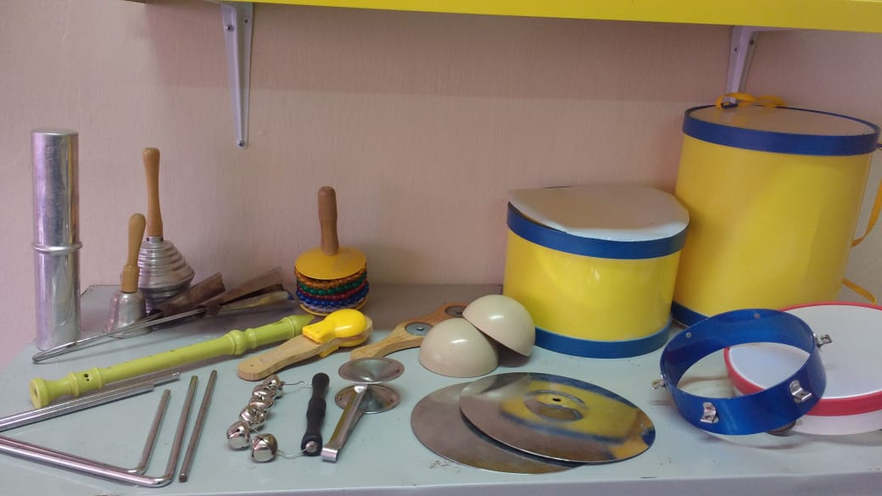
Fonte: Acervo pessoal do pesquisador, 2018.
Figura 2 – Dominó Tátil.
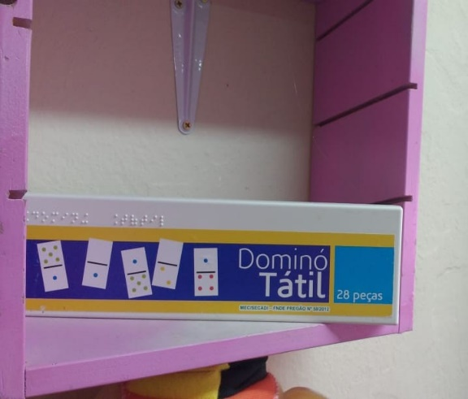
Fonte: Acervo pessoal do pesquisador, 2018.

Figura 3 – Fantoches e jogos variados.
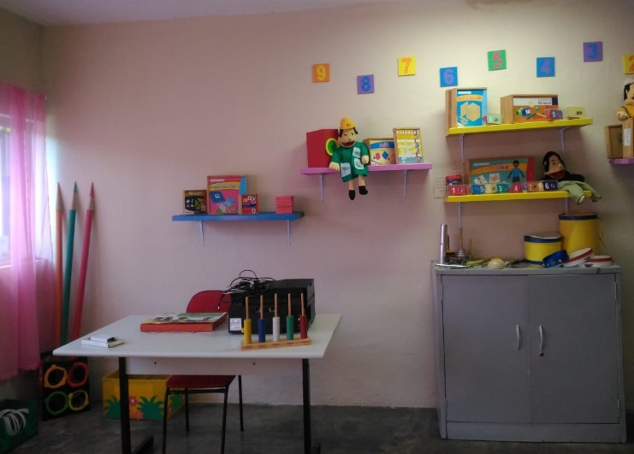
Fonte: Acervo pessoal do pesquisador, 2018.

5. SALA DE RECURSOS MULTIFUNCIONAIS COMO APOIO AO ALUNO
Para que o aluno possa frequentar a sala multifuncional, é necessário que os pais ou responsáveis deem uma autorização. Isso dificulta o trabalho desses profissionais, pois uma grande quantidade dos pais dos educandos tendem a rejeitar que o filho possui alguma deficiência/transtorno. Mediante a isto, os professores, juntamente com a direção da escola promovem eventos de conscientização para essas famílias, afim de promover uma maior integração entre a família e a escola, auxiliar os pais a lidar melhor com os desafios que possam surgir durante o desenvolvimento da criança, e também conscientizar os mesmos sobre a importância desse recurso multifuncional na vida do aluno.
Com relação aos eventos realizados pela escola em datas comemorativas, os alunos com necessidades especiais são incentivados a participar das apresentações culturais (danças, peças teatrais, etc), as professoras entrevistadas também relataram sobre a boa relação dos demais alunos com as crianças portadoras de necessidades especiais, pois eles são conscientizados durante as aulas sobre a importância de sempre respeitar as diferenças.
Mediante aos resultados do tema aqui abordados, percebe-se que a Sala de Recursos Multifuncionais é de suma importância para os alunos com deficiências/transtornos. Pois mesmo com todas as dificuldades existentes, a mesma funciona como um maior apoio à escola para realizar a inclusão desses estudantes.

Não é um caminho fácil, porém é um grande avanço para esses indivíduos, que na maioria das vezes possuem somente este recurso para auxiliá-los em seus desafios diários.

CONSIDERAÇÕES FINAIS
Os estudos realizados acerca da educação inclusiva para a elaboração desta pesquisa nos possibilitou a percepção de que realmente houveram avanços na área da educação especial inclusiva, por exemplo, a presença de uma sala voltada para o atendimento de alunos com NEE'S na referida escola, com a finalidade de auxiliá-los em suas necessidades. Este acompanhamento é de suma importância para a inclusão do educando no ensino regular.
Todos os alunos (deficientes ou não) possuem o mesmo direito à educação. Dessa forma os educandos com NEE’s são capazes de aprender e se desenvolver assim como os demais, porém, cada um em seu tempo e de sua maneira específica. Os mesmos também têm muito a nos ensinar. Com eles é possível aprender muito sobre amor e superação. Com esta pesquisa também tornou-se possível compreender que neles não há nenhuma "anormalidade", mas apenas diferenças que precisam ser respeitadas e trabalhadas de acordo com sua especificidade.
Apesar dos avanços obtidos nas últimas décadas, ainda é extremamente necessário que haja um maior investimento na área educacional aqui abordada, tendo em vista a constante falta de recursos necessários para os diferentes tipos de necessidades para serem auxiliadas pela sala de ensino multifuncional. É também importante proporcionar não apenas a inserção desses alunos, mas também sua inclusão com o meio, neste caso, a escola. O direito de frequentar este espaço educacional, estando matriculado no ensino regular, apesar de representar um significativo avanço, é ainda insuficiente para a integração do educando, sendo necessário recursos que os permitam participar das atividades desenvolvidas na instituição de ensino, de acordo com suas possibilidades e do tipo de atividade a ser desenvolvida, já que todos não tem a mesma NEE. Na escola por nós escolhida como lócus de pesquisa, ocorre a participação de alunos com necessidades educativas especiais em apresentações da instituição, porém, ainda são poucos os que conseguem.

Desse modo, é de suma importância que o Governo volte sua atenção para a educação especial inclusiva, melhorando estruturalmente as salas Multifuncionais já existentes, e criando novos espaços destinados à esta modalidade de ensino nas demais instituições, com profissionais que possuam formação específica na área. Dessa maneira, cada vez mais alunos terão a possibilidade de lapidar suas capacidades da maneira eficaz. Assim, gradativamente ocorrerá um maior desenvolvimento e uma integração mais satisfatória dos educandos.
Tendo em vista que uma das maiores dificuldades observadas para um funcionamento mais satisfatório da Sala de Recursos Multifuncionais é a falta de participação/colaboração da família, propomos abordar esse tema posteriormente, procurando compreender as razões pela qual essa problemática ocorre, analisando também pelo viés da formação do profissional atuante nessa área, atentando-se para a sua contribuição no processo de inclusão dos alunos.

REFERÊNCIAS

ALVES, Denise de Oliveira; GOTTI, Marlene de Oliveira; GRIBOSKI, Claudia Maffini; DUTRA, Claudia Pereira. Sala de recursos multifuncionais: espaços para atendimento educacional especializado. Brasília: Ministério da Educação, Secretaria de Educação Especial, 2006. Disponível em: <http://www.oneesp.ufscar.br/orientacoes_srm_2006.pdf>. Acesso em: 09 Ago. 2018

BRASIL, Constituição Federal. Constituição federal. São Paulo: Revista dos Tribunais, 1988.

DUTRA, Claudia Pereira et al. Política nacional de educação especial na perspectiva da educação inclusiva. 2007. Disponível em: <http://ada.mec.gov.br/bitstream/handle/123456789/58/02_Politica_Nacional_2008.pdf?sequence=1>.

MACHADO, Rosângela. Educação especial na escola inclusiva: políticas, paradigmas e práticas. São Paulo: Cortez, 2010.

SILVA, Jacqueline Cavalcanti. Aspectos Históricos da Educação Especial no Brasil. 2016. Disponível em: <http://www.itaporanga.net/genero/4/gt10/04.pdf>

